1.Принтер 3D XYZprinting da Vinci 1.0 PRO 3-в-1 WiFi (3F1ASXEU01K)
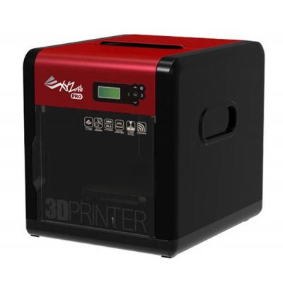
2.Інтерактивний Короткофокусний проектор Epson EB-536Wi (WXGA, 3400 ANSI Lm) (V11H670040)

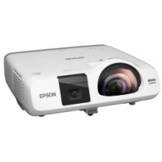

3.Настінне кріплення Epson ELP MB45 (V12H706040)
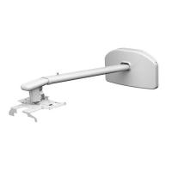

4. Документ-камера Epson ELPDC07 (V12H759040)

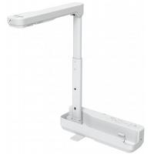
5. Багатофункційний пристрій EPSON L6170 c WiFi (C11CG20404)

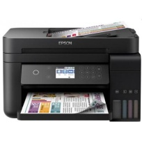
6. Тонкий клієнт

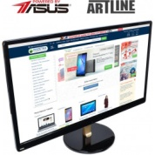

7.Сервер в комплекті

